Министерство образования Республики Беларусь

Учреждение образования

БЕЛОРУССКИЙ ГОСУДАРСТВЕННЫЙ УНИВЕРСИТЕТ

ИНФОРМАТИКИ И РАДИОЭЛЕКТРОНИКИ

Факультет компьютерных систем и сетей

Кафедра электронных вычислительных машин

ОТЧЁТ

к лабораторной работе №2

на тему

ОПЕРАТОРЫ ЦИКЛА.

Вариант 15

Проверил Выполнил

асс. каф. ЭВМ студент гр. 318302 П.С. Жуковец В.С. Бахур

МИНСК 2023

**1 ЗАДАНИЕ №1**

* 1. **Условие**

“Дано натуральное число  ***n***. Выяснить, можно ли представить ***n***! = 1 ⋅ 2 ⋅ 3 ⋅...⋅ ***n*** в виде произведения трёх последовательных целых чисел.”

* 1. **Алгоритм решения**

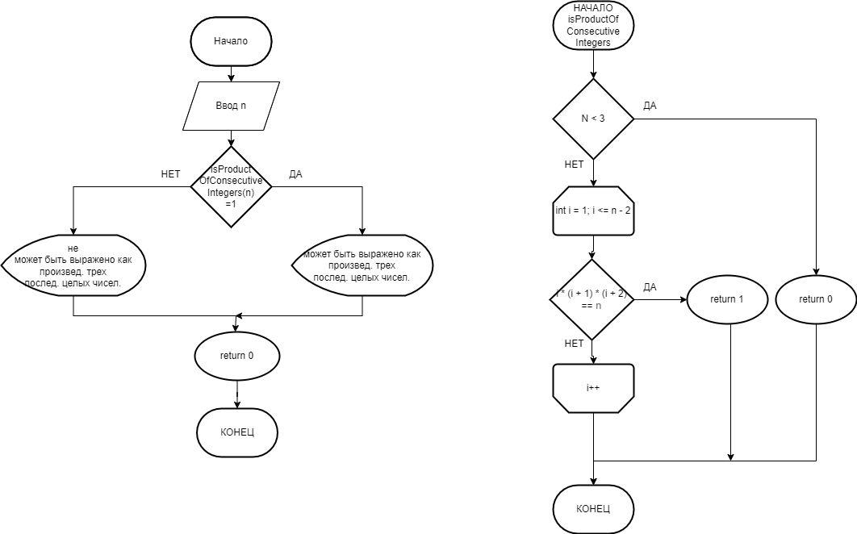

Рисунок 1.1 – Блок-схема

* 1. **Листинг программы**

//Дано натуральное число n. Выяснить, можно ли представить n! = 1 ⋅ 2 ⋅ 3 ⋅...⋅ n в виде произведения трёх последовательных целых чисел.

#include <stdio.h>

#include <locale.h>

#include <math.h>

int main() {

setlocale(LC_ALL, "Rus");

int n;

printf("Введите натуральное число: ");

scanf_s("%d", &n);

if (isProductOfConsecutiveIntegers(n))

{

printf("%d! может быть выражено как произведение трех последовательных целых чисел.\n", n);

}

Else

{

printf("%d! не может быть выражено как произведение трех последовательных целых чисел.\n", n);

}

return 0;

}

int isProductOfConsecutiveIntegers(int n) { // is Product Of Consecutive Integers - является произведением последовательных целых чисел

if (n < 3) { // Если n меньше 3 - выразить как произведение невозможно!

return 0;

}

for (int i = 1; i <= n - 2; i++)

{

if (i * (i + 1) * (i + 2) == n)

{

return 1; // Найдены три последовательных целых числа, которые умножаются на n!.

}

}

return 0; // Не найдено трех последовательных целых чисел, которые умножаются на n!.

}

**2 ЗАДАНИЕ №2**

**2.1 Условие**

“Дана последовательность *ai* = *i*3. Номера её первого и  последнего  членов – 1 и ***n***. Найдите сумму ***S*** и произведение ***P*** тех её членов, номера  которых являются:

а) нечётными;

б) чётными.”

**2.2 Алгоритм решения**

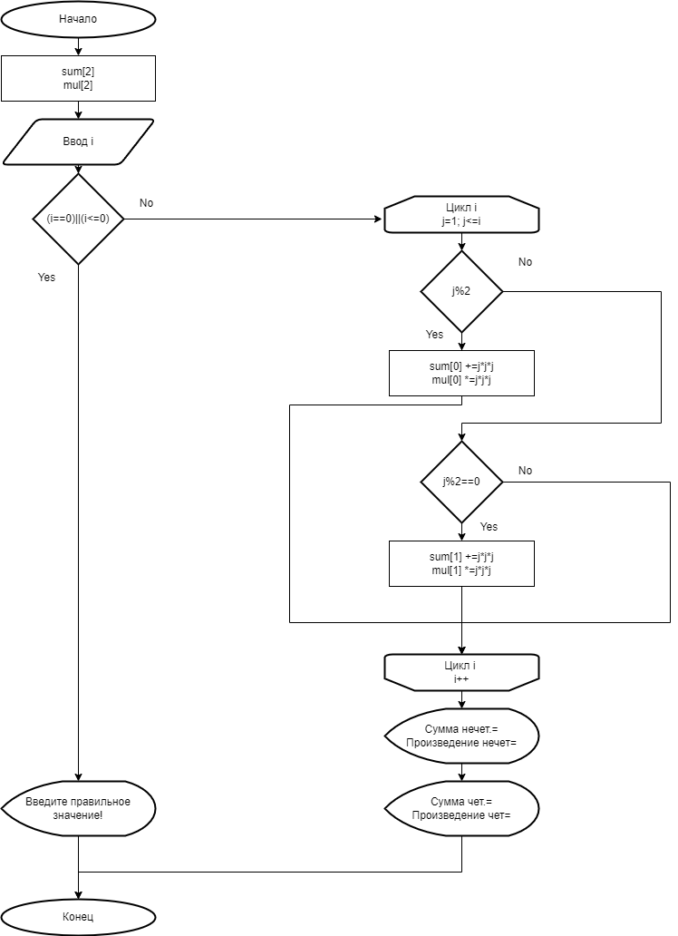

Рисунок 2.1 – Блок-схема

**2.3 Листинг программы**

//. Дана последовательность ai = i^3. Номера её первого и последнего членов – 1 и n. Найдите сумму S и произведение P тех её членов, номера которых являются:

//а) нечётными;

//б) чётными.

#include <stdio.h>

#include <math.h>

#include<locale.h>

main() {

setlocale(LC_ALL, "Rus"); //Русский язык

int sum[2], mul[2];

int i, j;

printf("Введите количество членов прогрессии: ");

scanf_s("%d", &i);

if ((i == 0) || (i<=0)) {

printf("Введите корректное значение!");

return 1;

}

sum[0] = sum[1] = 0;

mul[0] = mul[1] = 1;

for (j = 1; j <= i; j++)

{

printf("%d ", j * j * j);

if (j % 2)

{

sum[0] += j * j * j;

mul[0] *= j * j * j;

}

if (j % 2 == 0)

{

sum[1] += j * j * j;

mul[1] *= j * j * j;

}

}

printf("\nа)Сумма нечетных = %d, Произведение нечетных = %d\n", sum[0], mul[0]);

printf("\nб)Сумма четных = %d, Произведение четных = %d\n", sum[1], mul[1]);

}

**3 ЗАДАНИЕ №3**

**3.1 Условие**

“ Дано число ***Х*** в градусах. Найти значение cos ***X****,* используя разложение в ряд Тейлора.”

**3.2 Алгоритм решения**

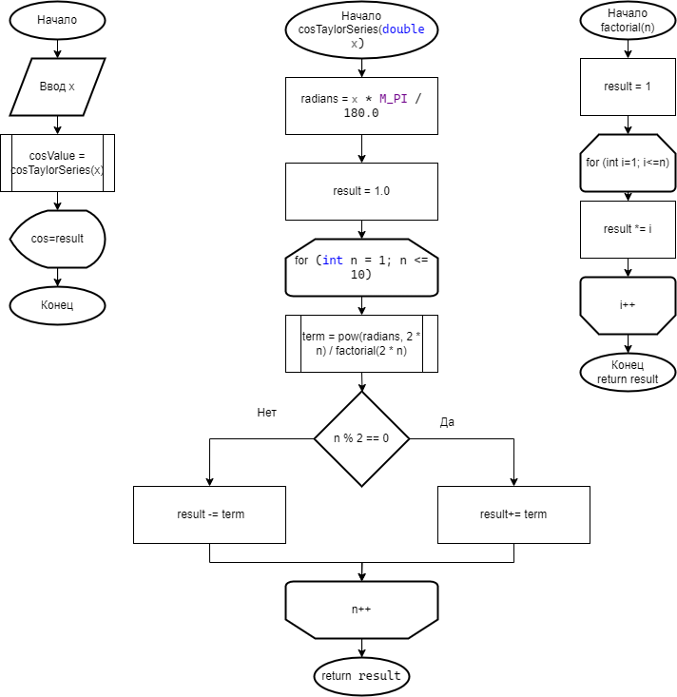

Рисунок 3.1 – Блок-схема

**3.3 Листинг программы**

//Дано число Х в градусах. Найти значение cos X, используя разложение в ряд Тейлора.

#include <stdio.h>

#include <math.h>

#include <corecrt_math_defines.h>

#include <locale.h>

int factorial(int n) {

int result = 1;

for (int i = 1; i <= n; i++)

{

result *= i;

}

return result;

}

double cosTaylorSeries(double x) {

double radians = x * M_PI / 180.0;

double result = 1.0;

for (int n = 1; n <= 10; n++) {

double term = pow(radians, 2 * n) / factorial(2 * n);

if (n % 2 == 0) {

result += term;

}

else {

result -= term;

}

}

return result;

}

int main() {

setlocale(LC_ALL, "Rus");

double x;

printf("Введите угол в градусах: ");

scanf_s("%lf", &x);

double cosValue = cosTaylorSeries(x);

printf("cos(%lf) = %lf (рад)\n", x, cosValue);

return 0;

}